新 书 推 荐

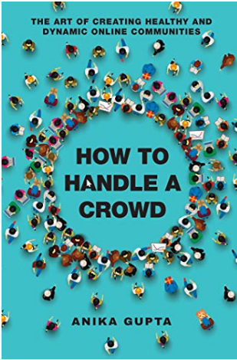
中文书名：《如何应对人群：创建健康而有活力的网络社区》
英文书名：How to Handle a Crowd: The Art of Creating Healthy and Dynamic Online Communities
作 者：Anika Gupta
出 版 社：Simon & Schuster/Tiller Press
代理公司：ANA/ Susan Xia
页 数：240页
出版时间：2020年5月
代理地区：中国大陆、台湾
审读资料：电子稿
类 型：大众社科

内容简介：

不要看评论。这些建议听起来就像互联网一样古老，但却比以往任何时候都更切题。我们曾经盛赞的那些能够连接人们、激发创造力的工具，也可能成为仇恨和骚扰的温床，而像Facebook和YouTube这样的平台也因为过度或过少的审核而饱受批评——尽管大多数人甚至不知道审核意味着什么。我们所知道的是，创建和维护健康的网络社区并不容易。幸运的是，阿尼卡·古普塔（Anika Gupta）在这里解释了是什么让一些网络社区活跃起来，而另一些社区却爆炸了。

古普塔在麻省理工学院进行了两年的研究生研究，期间他采访了一些曾在游戏论坛和网络新闻评论区工作过的版主。她与专业人士和志愿者版主进行了交谈。这些版主中有一些是他们的社区所知道的，而另一些则是完全匿名的。在《如何应对人群》一书中，她以这种最初的魅力为基础，将它与我们如何利用互联网创建社区的新问题和重要问题联系起来。

她采访那些在我们不可预知的数字环境中建立并维持了迷人的网络社区的人，深入了解活动人士、组织者、记者和高管，找出最适合他们的策略。真的有成功的秘诀吗？网络审核的复杂劳动是如何塑造我们的世界的以及那些从事这些的人们的？

作者简介：

阿尼卡·古普塔（Anika Gupta）是一位数字思想领袖，他对网络社区的研究横跨多个行业。她曾是一名科技记者，现在是《大西洋月刊》（The Atlantic）的高级产品经理。2019年，她被授予网络新闻协会“女性领导力促进者”的会员资格，该项目旨在发现并培训女性媒体领袖，使其成为行业领袖。她拥有麻省理工学院比较媒体研究硕士学位和西北大学麦迪尔新闻学院新闻学学士学位。她的新闻作品已经出现在史密森尼、财富、卫报等网站上。

谢谢您的阅读！
请将反馈信息发至：夏蕊（Susan Xia）
安德鲁·纳伯格联合国际有限公司北京代表处
北京市海淀区中关村大街甲59号中国人民大学文化大厦1705室
邮编：100872
电话：010-82504406
传真：010-82504200
Email：susan@nurnberg.com.cn
网址：http://www.nurnberg.com.cn
微博：http://weibo.com/nurnberg
豆瓣小站：http://site.douban.com/110577/

